信息学考部分难点、易错点梳理



1. 网页保存

保存网页内容浏览网页时，根据需要我们可以将网页中的文字、图片、声音、动画、视频甚至整个网页的内容保存下来．

* 保存网页内容：文件一一另存为…..
* 当一个网页包含文字、图片、超级链接，保存时文件名为 abc ，则保存结果如下：



* 拼写和语法检查：文字下方有波浪线
* 修订：插入的信息一般有下划线
* 批注：注意用户名和用户数的观察
* 图文环绕：上下型与嵌入型的区别；四周型与紧密型的区别

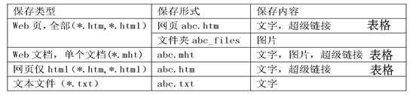

1. 收藏夹的作用是收藏网址而非保存网页

* 识别对象是图片，识别结果是文本
* 已识别与未识别图片之观察
* 扫描分辨率、倾斜校对对识别率的影响

1. WORD模块易错点

* 自动更正与修订的区别
* 审阅有3个状态：拼写和语法检查、批注、修订。
* 拼写和语法检查：指明单词可能有错误．
* 批注：是对选中的字、词、句子或段落等，发表看法或提供建议．
* 修订：修订后的文稿，可以明确显示出文稿修订前后的差异．
* 如何审阅修订的任务？接受修订（接受并移到下一条）或拒绝修订（拒绝并移到下一条）

1. OCR软件

* 清除区域：清除该区域的内容
* 删除区域：取消该区域的选择
* 版面分析：用于快速选择区域，而非识别

1. EXCEL易错点

* EXCEL边框设置顺序：最后一步必须是边框的添加，否则前面设置无效
* 合并单元格后，单元格名称是____
* 筛选、排序对图表有没有影响?有，见试卷
* 筛选中的多个条件筛选是并列关系，顺序互换会不会影响筛选的最终结果？不会
* 自定义筛选，条件最多可定义两个，对吗？对
* 若标题行有合并单元格，则标题行不能选，“数据包含标题”不打勾，关键字为列标



* 公式或函数的书写，必须以“=”开头
* 常用函数：SUM( )求和、AVERAGE( )求平均值、MAX( )求最大值、MIN( )求最小值
* 相对引用与绝对引用。若公式或函数中每次引用单元格A3，则公式或函数中的A3需要写成$A$3
* 出错信息及原因，如#DIV/0！除0错误；#VALUE！公式错误或函数中的参数错误

六、VB模块的难点、易错点

1. 变量定义 **VB综合题划块分析及关键考点（先分析题目是关键）**
2. 变量赋值（一般有输入语句，如a=text1.text或a=val(text1.text)）注意=前后类型要一致
3. 变量变化（分支结构IF..EndIf 一般填写条件表达式或语法配对）  
    (循环结构FOR …Next 一般填写循环变量的终值或语法配对)  
    (循环结构Do While …Loop 一般填写条件表达式或语法配对)

四、变量输出（text1.text=a或text1.text=str（a）；label1.caption=b或label1.caption=str(b)；list1.additem c或list1.additem str(c) 注意=前后类型要一致**（揣摩变量含义是解题突破口）**

* 类、对象、属性、方法、事件
* VB保存后的各类文件

|  |  |  |
| --- | --- | --- |
| .vbp | .frm | .exe |
| 工程文件 | 窗体文件 | 可执行文件 |

* VB调试中出现的各类错误

（1）要求对象 （窗体上没有代码中调用的对象）（2）溢出（变量运算过程中超出数据类型定义范围）

（3）无效的过程调用或参数（常见的是函数中的参数问题）（4）未找到方法或数据成员（属性或方法错误）

（5）除数为零（6）类型不匹配（7）下标越界（超出数组定义范围）

**VB补充要点**

1.VB运算优先级：算术>关系>逻辑

2.MOD功能：

.取余数，如0 MOD5=0

.取末几位数字，如234 mod 10=4

.判断奇偶数，如234 mod 2=0  
.判断能否被整除 .用于找约数（见试卷）

.数据循环（如阶段考试中狐狸找兔子的例子）

3.“\”功能：

求整除的值，如14\13=1 等价于int（14/13）

取前几位数字，如234 \10=23，234\100=2

1. mid(“abc”,1,1)=”a”，len（”abc”）=3
2. ASC（）求一个字符的ASC数值
3. Chr（）求数值对应的字符

七、数据库模块难点、易错点

* 自动编号字段如何辨别？看记录中有没有“（新建）”

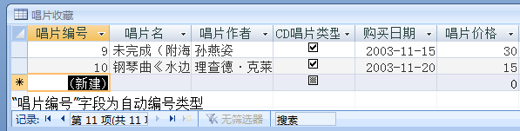

* 删除一条记录后，自动编号字段对应的字段值会不会改变？不会
* 数据表中删除记录后，能否将该操作撤销？不可以，只能重新录入
* 某条记录中，输入数字23.5后，自动变为24，对应的字段类型  
  可能是什么？（数字类型，有效位数设置为0）

小型数据库管理系统：Access、Foxpro

大型数据库管理系统：Sqlserver、Oracle、DB2

* 数据表中插入字段，该字段处于什么位置？当前字段的左侧
* 数据表中添加一条记录，该记录处于什么位置？最后
* EXCEL与ACCESS之间数据调用：ACCESS中调用EXCEL数据：外部数据——导入EXCEL电子表格。

八、电子邮件的两个协议

邮件中要求发生“已读回执”，是因为对方要求你发送“已读回执”

* SMTP（简单邮件传输协议）实现把邮件发送到收件人的邮箱中而非本地计算机（发送）
* POP3（电子邮局协议）负责将邮箱中的邮件读取到本地计算机上（接收）

九、信息的表达方式和表达技术

* 信息的表达方式：有文字、语音、图形、图像、声音和形体动作。(自古以来就存在)
* 信息的表达技术：书籍报刊、电视广播、网络技术、多媒体技术等，其中多媒体技术和网络技术是当今信息社会中极为重要的信息表达技术。

十、信息的编码规律：n位十进制数有10n种编码；n位二进制数有2n种编码。

* 例. 有一种利用打孔透光原理设计的简易身份识别卡：每张卡在规定位置上有一排顶打孔位，读卡器根据透光检测判断哪些孔位己打孔，哪些未打孔，从而识别出卡的编码。如果要设计一种供 1000 人使用的身份卡，则卡上的预打孔位至少需要（D）



音量大小与音频容量无关；立体声音频：删除或裁剪其中一个声道全部内容或部分内容，音频容量不变

A. 5 个 B. 7 个 C. 9 个 D. 10 个

* 音频存储容量=采样频率*量化位数*声道数*时间/8 （单位：字节B）
* 图像存储容量=水平像素*垂直像素*每像素编码位数/8 （单位：字节B）



* 视频存储容量=水平像素*垂直像素*每像素编码位数*帧频*时间/8 （单位：字节B）



|  |  |  |  |  |  |  |
| --- | --- | --- | --- | --- | --- | --- |
|  | 黑白图像 | 16色图像 | 256灰度图像 | 256色图像 | 16位图像 | 24位图像 |
| 每像素编码位数 | 1**b** | 4b | 8b | 8b | 16b | 24b |

* 存储容量单位1B=8B；1KB=1024B;1MB=1024KB;1GB=1024MB 压缩比=原文件大小/压缩后的文件大小

十、ASCII码和汉字编码

视频编辑时，覆叠轨与视频轨均可以添加视频和图片，视频轨可以添加转场效果，覆叠轨不可以转场效果

**ASCII编码表采用7位二进制表示128个字符，包含了94个图形符码（英文大小写、0到9、以及常见的英文符码）、34个控制符号，字母、数字在表中是连续排列，其ASCII码对应的十进制数逐渐增加1。**

**观察字符内码时，半角输入法下字母数字各占1个字节，汉字各占2个字节；全角输入法下，每个字符各占2个字节 （可以打开winhex或者UltraEdit软件输入对应字符再来比对）**



1. 下列说法正确的是（C）

A. 汉字编码是解决如何利用西文标准键盘来快捷地输入汉字的编码技术 （输入码）

B. ASCII码采用1个字节进行编码，提供了256个编码位置 （7位编码，128个编码）

C. 传感器可以把各种物理量的变化转化成电流或者电压的形式变化

D. 我国采用的PAL制式的视频每秒显示30帧图像 (PAL制式25帧/秒、NTSC制式30帧/秒（欧美国家采用）)

2. 用UltraEdit软件观察字符内码，结果如下图所示：



则图中内码表示的对象可能是（A）

A. 7个英文字符 B. 7个汉字字符 C. 14个英文字符 D. 14个汉字字符

3. 使用UltraEdit软件观察字符内码，结果如下图所示：



则下列说法正确的是（D）

A. "Ａ"占用一个字节 B. "计"占用一个字节 C. "Ａ"的内码为A3 D. "计"的内码为BC C6

4. 使用UltraEdit软件观察字符内码，结果如下图所示：



则字符"apple"的内码为（A）

A. 61 70 70 6C 65 B. 65 6C 6C 70 70 C. 62 70 70 6C 65 D. 63 65 65 6C 65

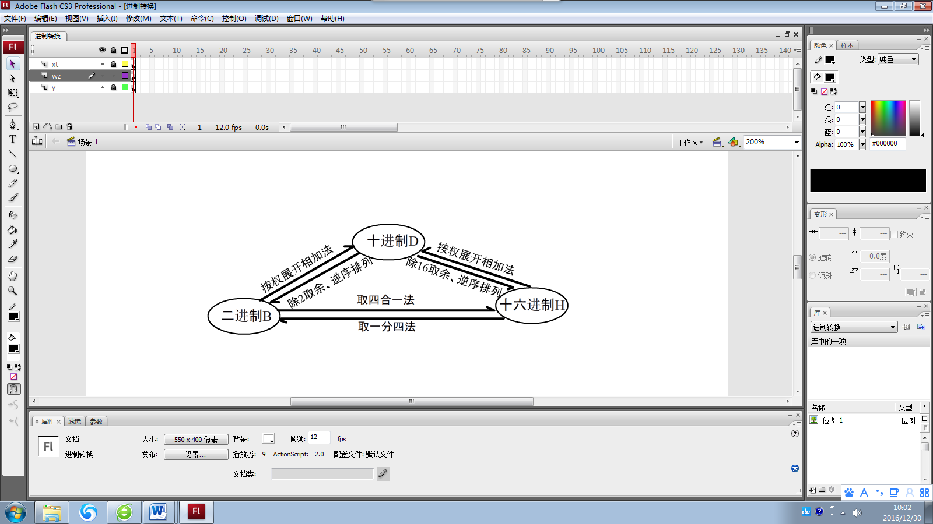

十一、位图、矢量图

|  |  |  |
| --- | --- | --- |
| **比较项目** | **位图图像** | **矢量图形** |
| **在计算机中的存储形式** | 像素 | 指令（数学公式） |
| **占用空间** [来源:学科网ZXXK] | 大[来源:Z§xx§k.Com] | 小 |
| **失真性** | 放大后会失真 | 放大后不会失真[来源:学#科#网Z#X#X#K] |
| **常用编辑软件** | Photoshop、画图 | word中的绘图、CorelDraw、flash、AutoCad等 |
| **常见扩展名** | bmp jpg gif tif png | emf wmf cdr |
| **使用场合** | 照片、海报 | 工程制图、地图、标志 |

十二、Photoshop模块难点、易错点

* 隐藏图层有什么特点？拼合、另存为其他格式后（除了PSD），隐藏图层的内容将被丢弃。
* 锁定图层有什么特点？不能编辑图像内容。  
  能否重命名图层、能否调整图层顺序？都可以

1. 系统默认背景图层可以添加滤镜/删除/建立副本；不可以添加图层样式，不可以移动
2. 羽化选区特点及羽化效果的判别
3. 图层混合模式与图层样式之区别

4、选区选项：图标含义分别是新选区、添加到选区、从选区减去、与选区交叉



* 看不到某图层内容有哪些原因？  
  （1）该图层被隐藏  
  （2）该图层不透明度为0%  
  （3）该图层内容被遮盖
* 图像大小、画布大小、自由变换有何区别？  
  .图像大小改变整体的大小  
  .画布大小不改变内容的大小，仅改变背景的大小  
  .自由变换改变局部内容的大小
* 给文字图层添加滤镜，需先栅格化文字，处理后的文字能否再编辑？不能
* 仿制图章工具，使用时需要**ALT**键。
* 进入快速蒙板编辑模式，画笔、橡皮擦起什么作用？增加或减少选区

十三、Flash模块难点、易错点

* 声音能否在flash中截取一段？不能，但可以调整淡入、淡出、音量大小等

|  |  |
| --- | --- |
|  |  |

* 播放速度的调整方法有两种：帧频（改变整个动画速度）、增加/减少帧的数量（改变局部速度）



* 图层被隐藏，有什么特点？  
  （1）无法对该图层内容操作，但可以进行与帧相关的操作  
  （2）播放影片时，不显示该图层的内容，但测试影片时可见。

.Flash中场景重命名、复制、删除需要通过“窗口”菜单栏——其他面板——场景 来实现

* 图层被锁定，有什么特点？  
  不能编辑场景中的对象，但可以进行与帧相关的操作（如插入帧、删除帧、插入关键帧、插入空白关键帧、复制帧等）
* 哪些情况下，测试影片看不到动画内容？内容被遮盖、内容在舞台外（注意：图层被隐藏，测试影片时可以看到隐藏图层的内容）
* 实例与元件的关系——实例依附于元件，元件被删除，对应的实例也将不存在；元件被修改，对应的实例也作相应调整。

.Flash中实例的大小、坐标

.变形面板的使用

.对齐面板的使用

* 元件（元件中用了图片）与图片的关系——
* 墨水瓶与油漆桶之区别：墨水瓶改变轮廓，油漆桶改变填充内容
* 填充的类型：无、纯色、线性、放射状、位图
* 按钮的四个帧：弹起、指针经过、按下、点击。“点击”表示响应区域，若“点击”帧为空白关键帧**或延续左侧相邻的空白关键帧**，则该按钮无效，鼠标移动到该按钮上面不会出现小手。
* 什么时候给关键帧加动作？对象必须是关键帧或空白关键帧，若此刻没有关键帧，需要先插入关键帧。**关键帧动作中没有ON语句。[来源:学&科&网]**
* 什么时候给按钮加动作？给按钮加动作需要on语句，用于指明鼠标事件。如on（press）{play();}
* Flash动画的三种动画类型  
  （1）逐帧动画：时间轴上安排多个关键帧，如下方右侧两张图所示  
  （2）动画补间动画：前后关键帧上各安排**一个且相同的元件的实例**，时间轴上呈现箭头和淡紫色背景  
  （3）形状补间动画：前后关键帧安排相同或不同的形状（数量也不限制），对象需分离，时间轴上呈现箭头和淡绿色背景。（单个字符分离1次，两个及两个以上字符分离2次）
* 导入gif图片，时间轴可能是哪种情况？一个关键帧、多个关键帧（如下图三种情况。中间允许有普通帧，中间不会出现补间）



* getURL(“http://www.baidu.com”) 其中的http://不能省略; getURL(“1.txt”) 可以打开电脑中的文件
* Fscommand(“quit”);关闭影片。添加此命令后在测试影片的环境中看不到效果；在导出的影片中可以看到效果
* Flash中声音的同步属性：事件：声音独立于时间轴播放；数据流：声音同步于时间轴播放（见上图）



* Flash中两类元件的特点：影片剪辑元件独立于时间轴播放；图形元件同步于时间轴播放
* 多媒体作品设计：1、需求分析（应用需求、创作需求）、2、规划设计（系统结构设计（流程图）、功能模块设计（主交互界面需要几个按钮？））、3、脚本编写（脚本大纲、文字脚本、制作脚本（通过…按钮，可进入…界面）、媒体元素分解）

